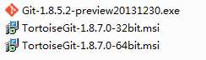

## 安装步骤：

第一步：安装第一个Git-1.8.5.2-preview20131230.exe

第二步：根据当前操作系统安装32或者64位的：TortoiseGit

## 基本使用：

**下载代码：**

1. 在文件夹空白处点右键 -> 选择 “Git Clone…”

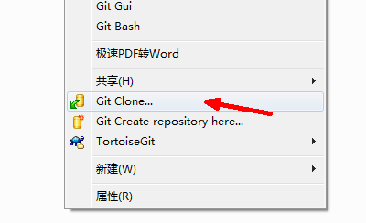

URL：[git@ip:/home/git/repositories/projectgit](mailto:git@www.fanganwang.com:/home/git/repositories/visualizer.git)

密码:password

1. 输入URL，点击“OK”

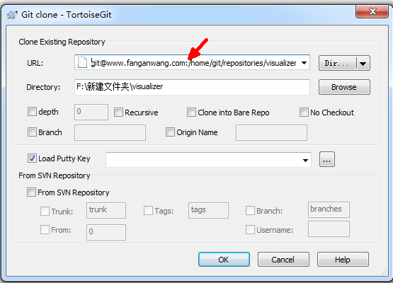

**提交代码：**

在代码的根目录中，点击右键，选择：“Git Commit -> …”

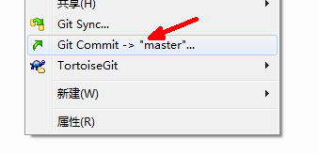

## 注意事项：

提交代码前最好先从服务器上**下载合并**到本地后，再提交代码：

下载合并操作，选择pull

